**Anatol Wladyslaw**

**Nascimento: 1913 (Polônia, Varsóvia)**

**Morte: 30/9/2004 (Brasil, São Paulo, São Paulo)**

Foi pintor, desenhista e gravador. Formou-se em engenharia eletrônica em 1939, inicia os estudos de pintura já tarde, em 1944 com [Lucy Citti Ferreira (1911)](http://www.itaucultural.org.br/aplicExternas/enciclopedia_IC/index.cfm?fuseaction=artistas_biografia&cd_verbete=2508&cd_idioma=28555), [Yolanda Mohalyi (1909 - 1978)](http://www.itaucultural.org.br/aplicExternas/enciclopedia_IC/index.cfm?fuseaction=artistas_biografia&cd_verbete=365&cd_idioma=28555), mais tarde frequenta o ateliê de [Flexor (1907 - 1971)](http://www.itaucultural.org.br/aplicExternas/enciclopedia_IC/index.cfm?fuseaction=artistas_biografia&cd_verbete=680&cd_idioma=28555). Em meados da década de 40, realizou suas primeiras pinturas de caráter figurativo, e na década de 50, suas obras passam a ser inteiramente [abstrato geométric](http://www.itaucultural.org.br/aplicExternas/enciclopedia_IC/index.cfm?fuseaction=termos_texto&cd_verbete=346&cd_idioma=28555)as. Em 1952 integra o Grupo Ruptura. A partir de 1960 volta ao figurativismo, atribuindo-lhe um caráter mítico.

Em 1948 expôs no Salão do Sindicato dos Artistas Plásticos, seus quadros consistiam em fortes contrastes de cores. Dois anos depois conhece Waldemar Cordeiro (1925 – 1973), com quem entra em contato com outros artistas, mais tarde, em 1952 formando o Grupo Ruptura. Assina o manifesto do grupo e integra a sua primeira exposição, no [Museu de Arte Moderna de São Paulo - MAM/SP](http://www.itaucultural.org.br/aplicExternas/enciclopedia_IC/index.cfm?fuseaction=marcos_texto&cd_verbete=910&cd_idioma=28555)

Embora fizesse arte construtiva, não seguia os rigores do concretismo ortodoxo. Sua pintura é feita em óleo, com colorido suave e variado. Em 1961, já de volta ao figurativismo, recebe o prêmio de desenho nacional na 6ª [Bienal Internacional de São Paulo](http://www.itaucultural.org.br/aplicExternas/enciclopedia_IC/index.cfm?fuseaction=marcos_texto&cd_verbete=335&cd_idioma=28555). Segundo o historiador Wolfgang Pfeiffer, os desenhos dessa época são feitos "de maneira bastante lírica enfatizando suas zonas de concentração tachista".

Sua pintura passa a se aproximar da sensibilidade surrealista, em 1984 expõe no MASP, sendo essa uma de suas últimas exposições. Depois de 86, entra em recesso, não expondo durante seis anos. Em 1992 monta uma exposição em Wroclaw e Varsóvia, na Polônia, vindo para o Brasil no ano seguinta na [Pinacoteca do Estado de São Paulo - Pesp](http://www.itaucultural.org.br/aplicExternas/enciclopedia_IC/index.cfm?fuseaction=marcos_texto&cd_verbete=3768&cd_idioma=28555)

[**http://enciclopedia.itaucultural.org.br/pessoa8661/anatol-wladyslaw**](http://enciclopedia.itaucultural.org.br/pessoa8661/anatol-wladyslaw)

**acesso em 24-03-2015**

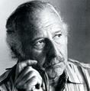[**http://www.macvirtual.usp.br/mac/templates/projetos/seculoxx/modulo3/ruptura/wladyslaw/images/menu.jpg**](http://www.macvirtual.usp.br/mac/templates/projetos/seculoxx/modulo3/ruptura/wladyslaw/images/menu.jpg)

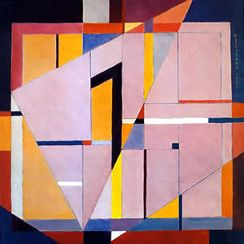[**http://www.macvirtual.usp.br/mac/templates/projetos/seculoxx/modulo3/ruptura/wladyslaw/images/composicao.jpg**](http://www.macvirtual.usp.br/mac/templates/projetos/seculoxx/modulo3/ruptura/wladyslaw/images/composicao.jpg)

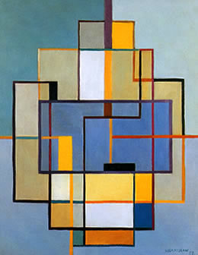[**http://www.macvirtual.usp.br/mac/templates/projetos/seculoxx/modulo3/ruptura/wladyslaw/images/composicao_ortogonal.jpg**](http://www.macvirtual.usp.br/mac/templates/projetos/seculoxx/modulo3/ruptura/wladyslaw/images/composicao_ortogonal.jpg)

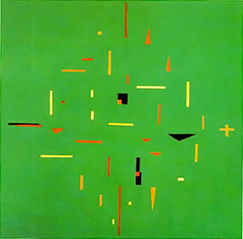[**http://www.macvirtual.usp.br/mac/templates/projetos/seculoxx/modulo3/ruptura/wladyslaw/images/composicao2.jpg**](http://www.macvirtual.usp.br/mac/templates/projetos/seculoxx/modulo3/ruptura/wladyslaw/images/composicao2.jpg)